Уважаемые родители!
Приглашаем Вас оставить отзывы о работе нашего учреждения на «Официальном сайте для размещения информации о государственных (муниципальных) учреждениях» https://bus.gov.ru
Для отзыва необходимо зайти на сайт https://bus.gov.ru
выбрать регион «Томская область»,
в строке поиска набрать «МБДОУ «Детский сад № 52»» и нажать кнопку «Найти».
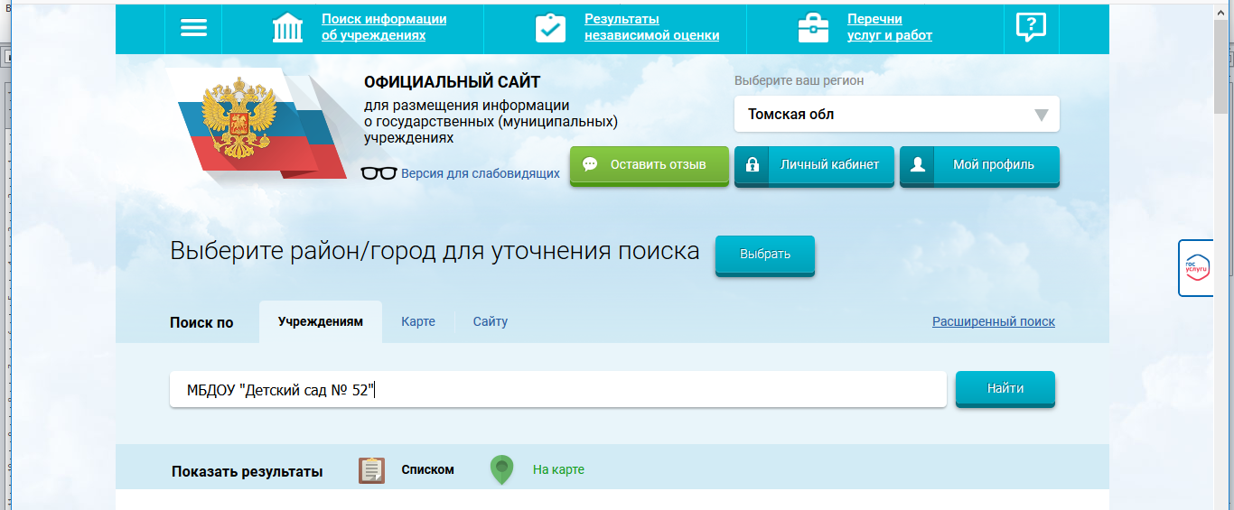

Ниже появится список учреждений, в нем выбрать наш детский сад

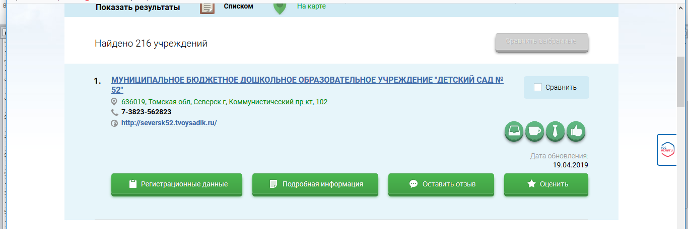

Вы можете нажать кнопку «Оценить» и поставить свою оценку работе педагогов учреждения,
а так же по кнопке «Оставить отзыв» написать добрые слова о работе учреждения.
Ваш отзыв будет опубликован на странице нашего учреждения на данном сайте.

Данная форма отзыва доступна только для зарегистрированных на «Гос.услугах»
и соответственно отзыв будет подписан вашим именем.
Для этого необходимо:
- нажать кнопку «Гос.услуги» справа на странице,
-дать согласие на условия «Отзыва»,
-заполнить бланк «Отзыва» с указанием региона - Томская область, города - Северск, учреждения – МБДОУ «Детский сад № 52»,
-заполнить текстовую часть «Отзыва»,
-ввести символы с изображения (код подтверждения),
-нажать кнопку «Отправить».
Спасибо за терпение и участие!

